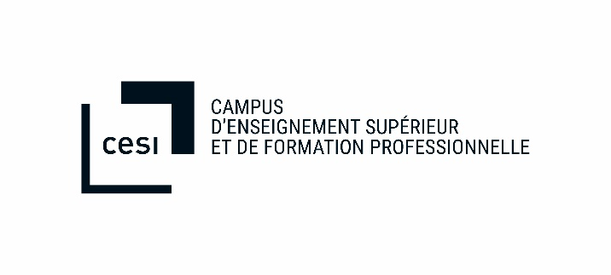

**Communiqué de presse**

**Pose de la première pierre du nouveau bâtiment CESI**

**Vendredi 21 septembre 2018 - Campus Sciences et Ingénierie Rouen Normandie**

**Technopôle du Madrillet**

#EnseignementSupérieur #FormationInitiale #FormationContinue #VAE

***Dans la perspective de sa future implantation sur le Campus Sciences et Ingénierie Rouen Normandie, prévue à la rentrée 2019, la pose de la première pierre du nouveau bâtiment CESI a eu lieu ce vendredi 21 septembre 2018.***

Le campus CESI Rouen occupe actuellement trois bâtiments distincts sur le Parc de la Vatine à Mont-Saint-Aignan. L’évolution constante de ses activités et de ses effectifs l’ont conduit à envisager un regroupement en un seul lieu. Cette future implantation CESI, sur le Campus Sciences et Ingénierie Rouen Normandie, permettra de compléter l’offre de formation et de recherche déjà existante. Elle s’inscrit dans le cadre de la structuration des politiques de site du Schéma Régional de l'Enseignement Supérieur, de la Recherche et de l'Innovation et de la politique de la COMUE Normandie Université dont CESI est membre associé.

Pour la construction de son futur établissement, CESI, qui est maître d’ouvrage, travaille avec les architectes DHA (Architecte mandataire) et Lionel CARLI (Architecte associé). C’est la société Eiffage Construction qui réalise les travaux en entreprise générale. La phase de construction doit durer 16 mois pour une remise du bâtiment en octobre 2019.

D’une superficie de 10.000 m2, le nouveau bâtiment se situera au cœur même du Campus Sciences et Ingénierie Rouen Normandie. L’emprise foncière disponible (25 969 m2) permettra d’avoir un parc de stationnement conséquent qui sera en partie équipé de bornes de rechargement pour des véhicules électriques.

Le démonstrateur « Industrie du futur », vitrine de ce projet novateur, sera au cœur du bâtiment qui comprendra également un ensemble de locaux d’enseignement, de formation et d’encadrement pédagogique, un pôle de recherche et d’innovation, un amphithéâtre de 320 places, un Créativ’Lab et de nombreux espaces de co-working.

Alors que CESI porte l’essentiel de l’investissement (28M€) sur ses fonds propres, il est soutenu par la Région Normandie, l’Etat et la Métropole Rouen Normandie.

*Avec le soutien*

    



CESI a souhaité un bâtiment à l’image de ses valeurs :

* Une forte référence à la haute technologie (industrie du futur, bâtiment intelligent…)
* Une image de modernité et de dynamisme
* Une exemplarité du point de vue de la qualité environnementale et de la performance thermique
* La prise en compte d’un aspect humain encourageant les rencontres et les échanges ainsi que le développement et la multiplicité des pratiques de travail collaboratif
* Une ouverture vers les entreprises régionales, le grand public et les scolaires mais également une ouverture à l’international, CESI accueillant professeurs et étudiants étrangers dans le cadre de programmes d’échanges

Ce nouvel établissement va permettre d’accueillir un public de tous âges et de différents statuts (apprentis, étudiants, alternants, stagiaires de la formation professionnelle, demandeurs d’emploi…). Il sera un lieu adéquat pour former aux métiers de demain. Il s’articulera autour du démonstrateur « Industrie du futur » CESI qui lui-même sera accessible aux partenaires de l’Enseignement Supérieur et de la Recherche, aux partenaires académiques du secondaire, au monde de l’industrie ainsi qu’au public.

Baigné de [lumière naturelle](https://twitter.com/i/redirect?url=https%3A%2F%2Ftwitter.com%2Fsearch%3Fq%3D%2523lumi%25C3%25A8renaturelle%26cn%3DZmF2b3JpdGU%253D%26refsrc%3Demail&t=1&cn=ZmF2b3JpdGU%3D&sig=cbd51a11ad04a674fbfd3e4e1ad0f9d68f30792b&iid=f8d90a09bb75403ea2c82eb1a5644951&uid=621921660&nid=5+263), le nouveau bâtiment CESI sera tourné vers le [futur](https://twitter.com/i/redirect?url=https%3A%2F%2Ftwitter.com%2Fsearch%3Fq%3D%2523futur%26cn%3DZmF2b3JpdGU%253D%26refsrc%3Demail&t=1&cn=ZmF2b3JpdGU%3D&sig=c967d7f3697f66700884b21f414ebf0c856026f2&iid=f8d90a09bb75403ea2c82eb1a5644951&uid=621921660&nid=5+263) et la [recherche](https://twitter.com/i/redirect?url=https%3A%2F%2Ftwitter.com%2Fsearch%3Fq%3D%2523recherche%26cn%3DZmF2b3JpdGU%253D%26refsrc%3Demail&t=1&cn=ZmF2b3JpdGU%3D&sig=72734c87c34c39557df8b385c380cb844a8895cd&iid=f8d90a09bb75403ea2c82eb1a5644951&uid=621921660&nid=5+263).

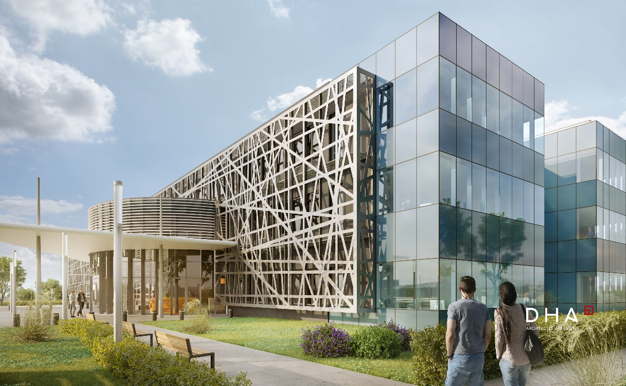

*Maquette*



**Un démonstrateur « Industrie du futur » au cœur du projet d’implantation**

Le démonstrateur « Industrie du futur », au cœur du projet d’implantation CESI sur Campus Sciences et Ingénierie Rouen Normandie, sera conçu à partir de la plateforme de Recherche et d’Innovation en Performance Industrielle actuellement située sur son Campus de Mont-Saint-Aignan. Il sera constitué de plusieurs laboratoires technologiques :

* un atelier de production flexible et reconfigurable automatisé et manuel constitué d’une chaine de production didactique automatisée, des postes manuels, des robots mobiles de transport
* un fablab dans lequel seront installées des imprimantes 3D (Filaires, à frittage de poudre plastique et métallique)
* un atelier de prototypage
* un laboratoire dédié à l’usine numérique et augmentée

Ce démonstrateur « Industrie du futur » sera en constante évolution, grâce aux travaux de recherche qui y seront menés. Les résultats issus de cette recherche seront intégrés dans les formations et seront déployés dans tous les centres CESI. L’accès à ces dispositifs se fera à distance à travers des outils numériques (jumeaux numériques) en cours de développement, l’objectif étant d’optimiser les taux d’utilisation de ces outils. Dans cette même perspective, ils seront accessibles aux partenaires de l’Enseignement Supérieur et de la Recherche, aux partenaires académiques du secondaire ainsi qu’au monde de l’industrie.

**Un lieu pour former aux métiers de demain**

Les métiers liés à l’industrie du futur vont sans conteste requérir le développement et l’adaptation de formations qui nécessiteront la mise en place de nouveaux moyens et outils afin de préparer au mieux les techniciens, les ingénieurs et les managers de demain. Face à ces enjeux, CESI s’engage pour relever le défi de l’arrivée massive du numérique dans l’industrie.

Par ailleurs, lauréat de l’appel à projets « Partenariats pour la formation professionnelle et l’emploi » géré par la Caisse des Dépôts pour le compte de l’Etat au titre du Programme d’Investissements d’Avenir (PIA), CESI décline en région le projet Défi&Co. Ce projet s’appuie sur un Consortium de partenaires (APEC, AIRBUS, COLAS, CISCO, Institut de la Réindustrialisation…) et a pour objectif de préparer apprentis, étudiants et stagiaires de la formation professionnelle aux métiers de demain : métiers liés à la performance industrielle (production, maintenance, cycle de vie), au bâtiment (BIM, performance énergétique) ainsi qu’à l’exploitation et l’analyse de données (Big Dat, objets connectés).

***A propos de CESI***

Réseau de campus d’enseignement supérieur et de formation professionnelle, CESI poursuit sa mission sociétale en permettant à des étudiants, alternants et salariés de devenir acteurs des transformations des entreprises et de la société, grâce à son Écoled'Ingénieurs, son École Supérieure de l'Alternance, son École de Formation des Managers et son activité de Certification. CESI, c’est la culture de l’excellence, de la promotion sociale et de la diversité. Pionnier en France dans les méthodes de pédagogie active et tourné vers l’innovation et les technologies, CESI opère dans tous les secteurs d’activités et forme aux métiers et compétences de demain dans l’industrie et les services, le bâtiment et la ville du futur. Il mène, par ailleurs, des activités de recherche dans son Laboratoire d’Innovation Numérique (LINEACT). Implanté également en Espagne, en Algérie et au Cameroun, CESI développe plus largement des grands projets d'éducation pour le compte d'institutions internationales

En 2017, ce sont plus de 22 000 apprenants qui ont rejoint les 25 campus présents sur l’ensemble du territoire français, dont celui de Rouen.

Sur son campus de Rouen, le CESI accueille 1300 étudiants, apprentis et alternants. Il forme chaque année plus de 400 salariés d’entreprises.

En Normandie, le CESI est membre de la COMUE Normandie Université et de Normandie Tech.

**Contact presse CESI Nord-Ouest**

Catherine Gaillard

[cgaillard@cesi.fr](mailto:cgaillard@cesi.fr) / 06 62 66 44 08